

AÇLIK VE YOKSULLUK SINIRI
EKİM 2026 DÖNEM RAPORU
16/10/2026

DÖRT KİŞİLİK BİR AİLE İÇİN AÇLIK SINIRI 38 BİN 235 LİRA OLDU,
YOKSULLUK SINIRI 125 BİN 606 LİRA!
YALNIZCA GIDA İÇİN GÜNLÜK YAPILMASI GEREKEN HARCAMA TUTARI 1274 LİRA!

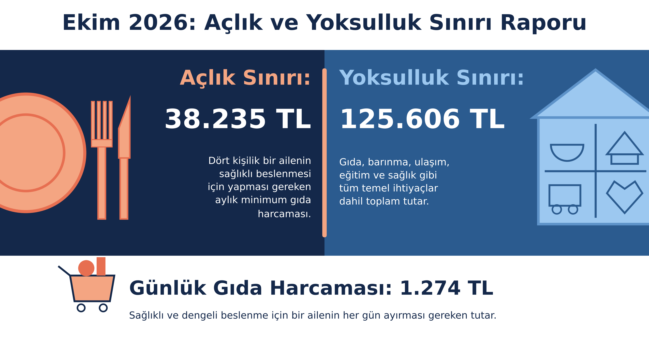

TÜİK zincir market cari ay internet fiyatları ve BİSAM Beslenme Kalıbı üzerinden yapılan hesaplamaya göre dört kişilik bir ailenin sağlıklı ve dengeli beslenmesi için aylık yapması gereken harcama tutarı Ekim 2026 için 38.235 liradır. Bu harcama tutarı sadece gıda için yapılması gereken minimum tutardır. Açlık sınırı üzerinden hanehalkı tüketim harcamaları esas alınarak yapılan hesaplama sonuçlarına göre ise yoksulluk sınırı 125.606 lira olarak gerçekleşmiştir.
Sağlıklı ve dengeli beslenmek için her aile ferdinin alması gereken kalori miktarı farklılık göstermektedir. Yetişkin bir erkeğin sağlıklı ve dengeli beslenmesi için tüketmesi gereken gıdaların aylık karşılığı 10.290 liradır. Bu değer yetişkin bir kadın için 9.874, 10-18 yaş bir genç için 10.789, 4-6 yaş arası bir çocuk için 7.282 liradır. Sağlıklı bir biçimde beslenmenin toplam aile bütçesine maliyeti ise 38 bin 235 lira olarak tespit edilmiştir. Bu tutar söz konusu ailenin sadece gıda için yapması gereken zorunlu harcama tutarıdır. Eğitim, sağlık, barınma, eğlence, ısınma, ulaşım gibi giderler ile birlikte bir ailenin yapması gereken harcama tutarı 125 bin 606 liraya ulaşmaktadır.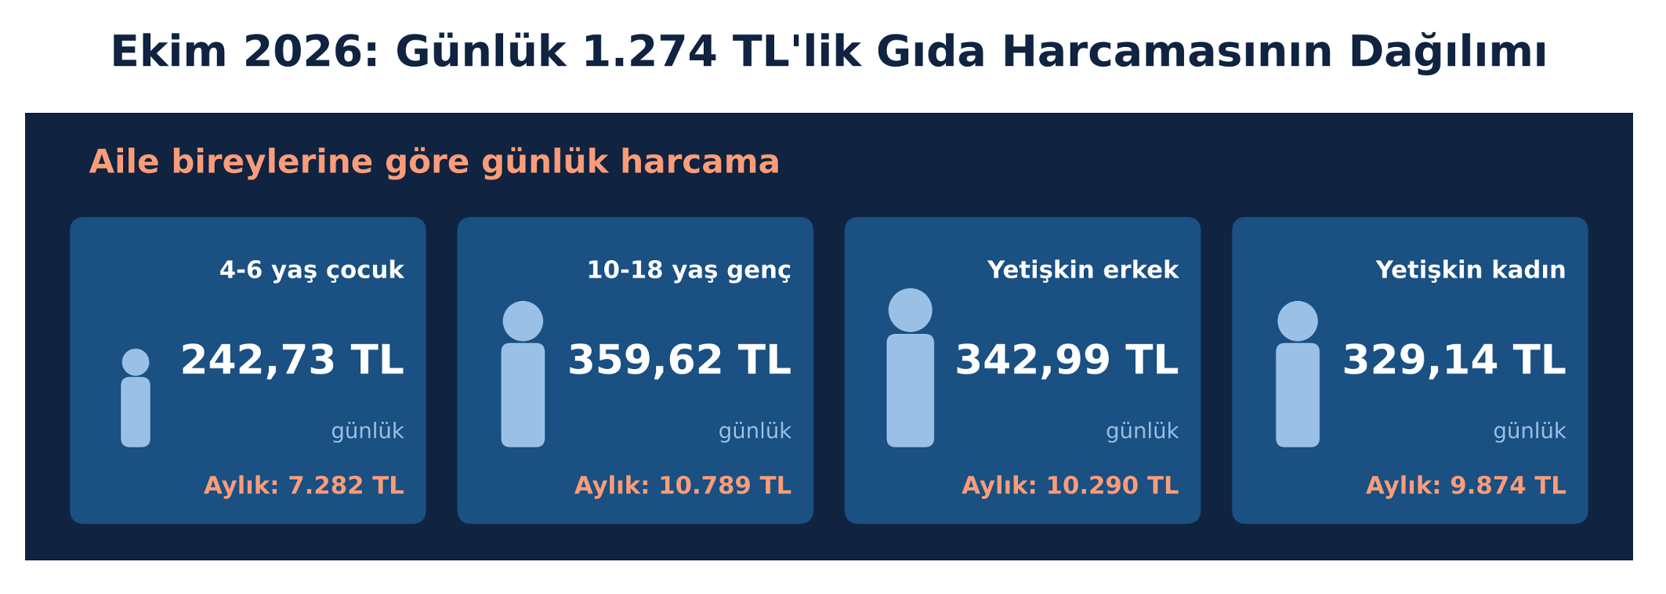Günlük harcamalarda Ekim 2026 dönemi için en yüksek maliyet grubunu 452,52 liralık harcama ile süt ve süt ürünleri oluşturmaktadır. Onu 262,30 liralık harcama gereksinimi ile sebze ve meyve takip etmektedir. Kırmızı et, balık ve tavuk 231,35 lira harcama gereksinimi ile öne çıkan bir diğer önemli besin grubudur. Yumurta için yapılması gereken harcama tutarı 27,13 lira olarak gerçekleşmiştir. Kurubaklagil için bu tutar 32,41, pirinç, bulgur, makarna ve un grubu için 22,45, ekmek için 93,33, katı yağ ve sıvı yağ için 76,63, şeker, bal, reçel ve pekmez için ise 48,22 liradır. Kuruyemiş için ise yapılması gereken harcama miktarı 28,15 liradır.
SÜT VE SÜT ÜRÜNLERİ EN MALİYETLİ GRUP

Daha dar bir gruplandırmaya göre “süt ve süt ürünleri” günlük 452,52 liralık harcama gereksinimi ve yüzde 35,5’lik oranı ile ilk sıradaki yerini korudu. “Meyve ve sebze” grubunun payı yüzde 20,6, “et, yumurta ve kurubaklagil” grubunun payı yüzde 25,0, “ekmek ve tahıl” grubunun payı ise yüzde 9,1 oldu. Diğer ürünlerin payı ise %9,8 olarak gerçekleşti. Açlık sınırındaki artış ağırlıkla peynir, et, tavuk ve balık ile ekmek gruplarındaki fiyat artışlarından kaynaklandı.
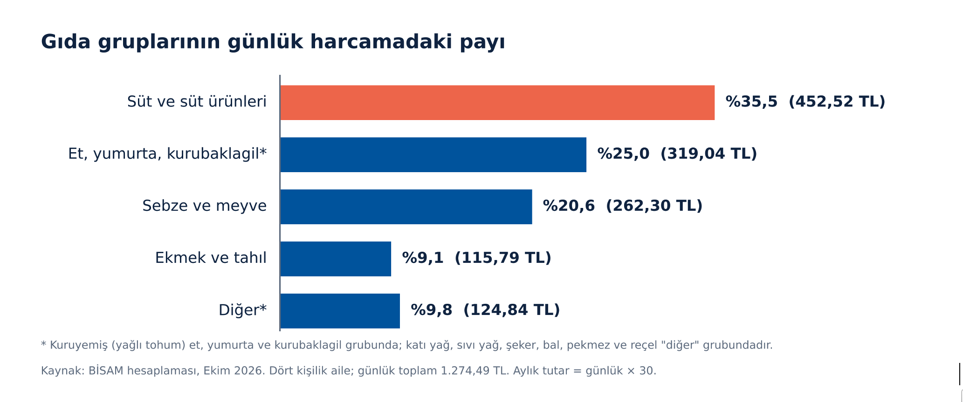
AİLE BİREYİNE GÖRE HARCAMA GEREKSİNİMİ

Her bir aile ferdinin sağlıklı beslenmesi için gereksinim duyduğu gıda grubu ve alması gereken kalori miktarı farklılık göstermektedir. Örneğin tüketilmesi gereken ekmek miktarı kadın ve erkek açısından anlamlı düzeyde farklıdır. Süt ve süt ürünleri tüketiminde 10-18 yaş arasındaki bir gencin harcama gereksinimi, yetişkin erkek ve kadından fazlayken, yumurta 4-6 yaş grubu için daha önemlidir. 4-6 yaş arası bir çocuğun tüketmesi gereken yumurta miktarı yetişkinlerden fazladır.

Her Bir Aile Ferdinin Sağlıklı Beslenmesi İçin Günlük Yapılması Gereken Harcama Tutarı
TL OLARAK GÜNLÜK İHTİYAÇLAR
 | 4-6 Yaş | 10-18 yaş | Yetişkin Erkek | Yetişkin Kadın | Toplam
1.grup
Süt, yoğurt | 29,67 | 38,15 | 33,91 | 33,91 | 135,65
Peynir, çökelek | 88,02 | 88,02 | 70,42 | 70,42 | 316,87
2. grup
Et, tavuk, balık | 27,22 | 68,04 | 68,04 | 68,04 | 231,35
Yumurta | 10,85 | 5,43 | 5,43 | 5,43 | 27,13
Kurubaklagil | 3,89 | 5,19 | 11,67 | 11,67 | 32,41
3. grup
Sebze, meyve | 39,34 | 65,57 | 78,69 | 78,69 | 262,30
4.grup
Ekmek | 11,67 | 29,17 | 35,00 | 17,50 | 93,33
Pirinç, bulgur, makarna, un | 3,68 | 7,36 | 5,89 | 5,52 | 22,45
Katı yağ | 6,17 | 18,52 | 12,34 | 12,34 | 49,38
Sıvı yağ | 3,41 | 10,22 | 6,81 | 6,81 | 27,25
Yağlı tohum | 8,04 | 8,04 | 4,02 | 8,04 | 28,15
Şeker | 1,40 | 1,87 | 1,40 | 1,40 | 6,08
Bal, pekmez, reçel vb. | 9,36 | 14,05 | 9,36 | 9,36 | 42,14
Toplam | 242,73 | 359,62 | 342,99 | 329,14 | 1274,49

METODOLOJİ
1. Tarihsel Arka Plan ve Yöntem Değişikliği Açlık ve yoksulluk sınırı araştırmaları, BİSAM tarafından uzun yıllar boyunca TÜİK’in açıkladığı madde fiyatları ve tüketim kalıpları üzerinden hesaplanmıştır. Ancak 2022 yılı Mayıs ayı itibarıyla TÜİK’in madde fiyatlarını açıklamayı durdurması, hibrit bir modelle süreci yürütmemize neden olmuştur. Ancak TÜİK’in son yöntem değişiklikleri ile madde fiyatlarının tamamen piyasadan derlenmesinin daha doğru olacağı düşünülmüştür. Bu bağlamda, geçmişte kullanılan ve enflasyonist ortamda geçerliliğini yitiren "basit ortalama" veya "sabit sepet" yaklaşımları terk edilerek; dijitalleşen dünyanın olanaklarını kullanan, bilimsel beslenme kriterlerine dayalı BİSAM SBVS-2026 (Sağlıklı Beslenme için Veri Sistemi) geliştirilmiştir. Yeni yöntemle oluşturulacak olan seriler, öncekilerden yöntem olarak tamamen farklıdır. Dolayısıyla süreklilik taşımamaktadır. Dolayısıyla 2026 öncesinde açıklanmış olan açlık ve yoksulluk sınırı verileri ile karşılaştırma yapmak yöntemsel olarak mümkün değildir. Mart 2026 ve sonrası açıklanan rakamlar cari ayın ikinci haftasındaki durumu temsil etmektedir.
2. Araştırma Karın Tokluğu temelli bir yaklaşım yerine Sağlıklı Beslenme temelli bir yöntemi benimsemektedir. Geleneksel açlık sınırı hesaplamaları, genellikle bireyin hayatta kalması için gereken minimum enerjiyi (kalori) en ucuz kaynaklardan sağlamayı hedefler. Ancak bu araştırma, FAO (BM Gıda ve Tarım Örgütü) ve WHO (Dünya Sağlık Örgütü) tarafından kabul edilen "Gizli Açlık" (Hidden Hunger) riskini dikkate almaktadır. Gizli açlık, enerji alımı yeterli olsa dahi, vücudun ihtiyacı olan makro ve mikro besin ögelerinin (protein, vitamin, mineral) eksik alınması durumudur.
Bu nedenle yeni metodolojide sadece un, yağ ve şeker gibi temel gıdalar değil; bağışıklık sistemini destekleyen, zihinsel ve fiziksel gelişimi sağlayan ürün grupları de sepete dahil edilmiştir. Hedef, "hayatta kalma maliyetini" değil, "insanca ve sağlıklı yaşam maliyetini" ölçmektir.
3. Veri Derleme: Veri toplama sürecinde, Türkiye genelinde yaygın hizmet ağına sahip ulusal zincir marketlerin (Migros Sanal Market, A101 vb.) anlık dijital raf fiyatları esas alınmaktadır. Fiyatlar toplanırken, piyasa gerçekliğini yansıtmak adına "Erişilebilir Çeşitlilik" ilkesi uygulanır. Buna göre her ürün grubu için hem "Taban Fiyat" (Market markalı/dökme ürünler) hem de "Tavan Fiyat" (Bilinen marka/organik ürünler) takip edilir. En çok tüketilen ürün işareti olan ürünler özellikle dikkate alınır. Karşılaştırılabilirlik adına aynı ürün markalarının kullanılması temeldir. Açlık sınırı maliyetlendirmesinde, tüketicinin en uygun fiyatlı ürüne yönelme refleksi gözetilerek taban Fiyatlar ve kalite tercihi dikkate alınarak görece yüksek fiyatların ortalaması baz alınmakta, böylelikle ürünün besin kalitesinden (Örn: Kıymada yağ oranı, peynirde olgunlaşma süresi) taviz verilmemektedir. Tüm fiyatlar, farklı ambalaj etkisinden arındırılarak Birim Fiyat (TL/KG) cinsine matematiksel olarak normalize edilmektedir. Derlenen fiyatların, fiyatların her birim için karşılaştırılabilir tekil ürünlerin fiyatları üzerinden devam etmesi için ürün seçimleri o ürün grubunun ortalama değerlerine ya da en düşük-en yüksek değerlere yakın ürünler üzerinden yapılmaktadır. Sistem yeni kurulduğu için ürün farklılıkları ve ürün gruplarında bir önceki aya göre fiyat farklılıkları gözlenebilir. Standardizasyon sonrasında veri kalitesi sürdürülebilir olacaktır.
4. Mevsimsellik ve Tazelik: Enflasyon sepetinin mevsim gerçeklerinden kopmasını engellemek amacıyla tazelik temel alınmaktadır. Analiz, yalnızca manav reyonunda bulunan taze ürünleri kapsamaktadır. İlgili ayda taze olarak bulunmayan sebze ve meyvelerin (Örn: Şubat ayında kiraz veya bamya) yerine dondurulmuş, konserve veya kurutulmuş sanayi tipi ürünler ikame edilmemektedir. Bu tür durumlarda ürün "Mevsim Dışı" kabul edilerek maliyet hesabından geçici olarak çıkarılır. Bu yöntem, "Sürdürülebilir Sağlıklı Beslenme" ilkesi ve "mevsimsel ve yerel tüketim" yaklaşımı ile uyuşmaktadır.
5. Hesaplama Algoritması ve Endeksleme Elde edilen verilerin sepete yansıtılmasında ürün gruplarının doğasına uygun iki farklı yöntem izlenmektedir:
- Temel Gıda Ürünleri (Et, Süt, Tahıl): Ürünler homojen olduğu için bu gruplardaher ürün grubu için seçilmiş ürünler ya da en yüksek en düşük ürünler üzerinden basit aritmetik ortalama alınmaktadır.
- Sebze ve Meyve Grubu: Bu grupta, ucuz ve ağır ürünlerin (Patates, Soğan vb.), pahalı ve hafif ürünlerin (Biber, Enginar, Çilek vb.) fiyat artışını yanlı bir biçimde etkilemesi önlemek amacıyla "Kategori” temelli bir yaklaşım benimsenmiştir. Sebze ve meyveler önce kendi alt gruplarına (Yapraklı Sebzeler, Yumrulu Sebzeler, Narenciye, Tropikal Meyveler vb.) ayrılır, bu alt grupların ortalamaları alınır ve nihai endeks bu alt grup ortalamalarının ortalaması alınarak oluşturulur. Böylece her besin grubu sepette eşit temsil gücüne sahip olur.
6. Beslenme Kalıbı ve Sınır Değerler Beslenme kalıbı, Hacettepe Üniversitesi Beslenme ve Diyetetik Bölümü tarafından T.C. Sağlık Bakanlığı için hazırlanan "Türkiye'ye Özgü Beslenme Rehberi" (Ankara, 2015) esas alınarak oluşturulmuştur. Yetişkinler için rehberdeki önerilen porsiyon miktarları, çocuk ve gençler için yaş gruplarına göre önerilen günlük besin miktarları tablosu kullanılmıştır. 10-18 yaş grubunda erkek çocuk, yetişkin kadında 19-50 yaş verileri esas alınmıştır. Hesaplamalar referans kaynak üzerinden, 4 kişilik bir ailenin sağlıklı beslenmesi için gereken günlük kalori ve besin ögesi ihtiyaçları (Yetişkin Erkek: 2953 kcal, Yetişkin Kadın: 2658 kcal, 10-18 Yaş Genç: 3244 kcal, 4-6 Yaş Çocuk: 1963 kcal) temel alınarak yapılmaktadır. Bu veriler ışığında:
- AÇLIK SINIRI: 4 kişilik ailenin, sağlıklı, dengeli ve mevsimine uygun beslenebilmesi için yapması gereken aylık minimum gıda harcamasıdır.
- YOKSULLUK SINIRI: Gıda harcamasının, hanehalkı toplam tüketim harcamaları içindeki payı (TÜİK Hanehalkı Bütçe Anketi referanslarıyla) dikkate alınarak hesaplanan; barınma, ulaşım, eğitim, sağlık gibi diğer zorunlu harcamaları da içeren toplam tutardır.
7. Yoksulluk Sınırı; hesaplanan gıda harcaması tutarının (Açlık Sınırı), hanehalkı toplam tüketim harcamaları içindeki payı esas alınarak türetilmektedir. Bu hesaplamada TÜİK Hanehalkı Bütçe Anketi 2024 yılı gelire göre sıralı %20'lik gruplarda en yoksul %20’lik gelir grubunun tüketim harcamaları dikkate alınmıştır.

